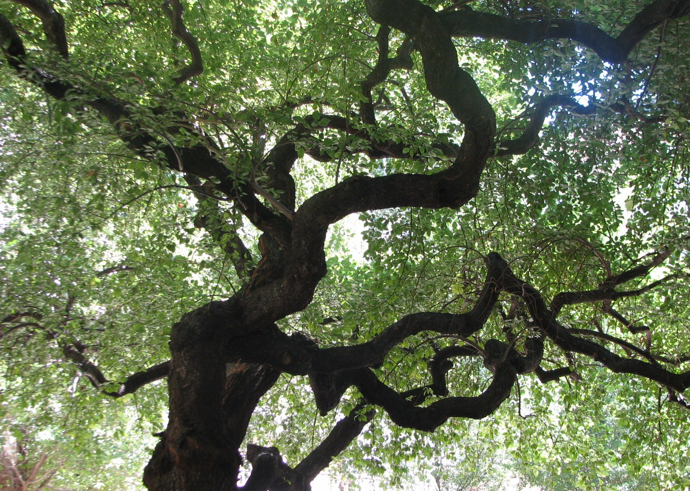
‘’On va dans les étoiles et on sait toujours pas ce qui se passe sur le talus en face de chez soi’’.
Jean Giono.
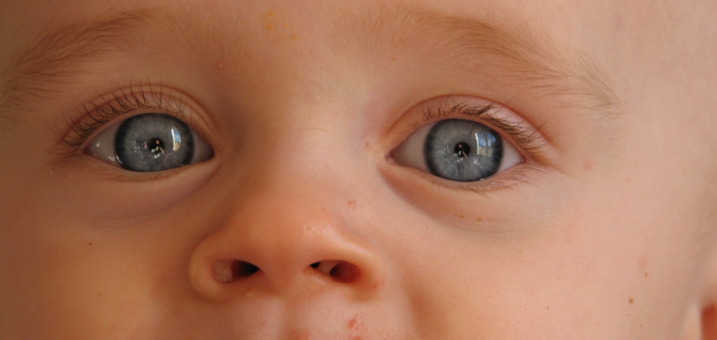

Compétence bénévolat

vous souhaite une belle année 2013

au loin, comme auprès du talus à côté de chez vous.

